脚本日志输出带时间戳

**19/3/2023更新：此方法在目前最新的3.3.1.108.3版本依然可用**

**注意：本方法只修改主脚本输出的日志文本，游戏本体输出的日志文本没有改变。**

**警告：这可能会带来额外的性能消耗，对于短时间内快速输出大量日志的情况**

主脚本文件找到如截图所示位置，截图左侧有代码行数可以参考，主脚本版本为3.3.1.100，其他版本不一定是相同的行数，可以搜索“messageQueue”进行定位。

//Tips：Ctrl+F5，搜索“智械黎明舰队”可以快速定位到这里

按红框所示添加代码。代码文本附在截图下方。

保存脚本，游戏页面刷新后生效。

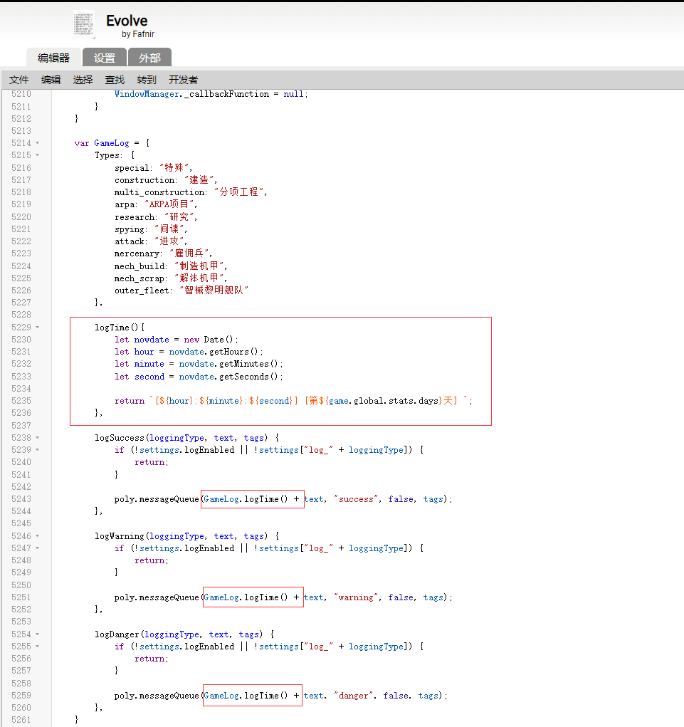

//Tips：Ctrl+F5，搜索“智械黎明舰队”可以快速定位到这里 //**不要把文档里面这几句红色字加进脚本代码里哦，这些是手动注释（笑）** ）

GameLog内添加函数 // 这里是正常的添加时间戳方法

logTime(){

let nowdate = new Date(); ←定义4个变量，分别存储游戏天数与现实中的 小时:分钟:秒数

let hour = nowdate.getHours();

let minute = nowdate.getMinutes();

let second = nowdate.getSeconds();

return `[${hour}:${minute}:${second}] [第${game.global.stats.days}天] `; //在事件日志左侧输出时间戳 ←这句代码中，单引号里面的文字可以自定义，**但是引用的变量不能修改**

}, 效果举例：[11:15:14] [第1919810天] 外星材料实验室 研发完成

三处poly.messageQueue的参数text改为GameLog.logTime() + text

新的时间戳（细化时间格式）: 这里将例如：9:4:5 这样的“强迫症震怒”格式，改为 09:04:05这种

logTime(){

let nowdate = new Date();

let hour = nowdate.getHours().toString().padStart(2, '0');

let minute = nowdate.getMinutes().toString().padStart(2, '0');

let second = nowdate.getSeconds().toString().padStart(2, '0');

return `[`+hour+`:`+minute+`:`+second+`] [第${game.global.stats.days}天] `; ←这句代码中，单引号里面的文字可以自定义，**但是引用的变量不能修改**

},

下方三处poly.messageQueue参数和普通时间戳一样的改法